TÉMA K ŘEŠENÍ V LIBERCI:

LOKALITA LIBEREC – OBLAST MEZI HLAVNÍM VLAKOVÝM NÁDRAŽÍM A ULICÍ HANYCHOVSKOU:

Jedná se o rozsáhlé území mezi hlavním vlakovým nádražím ČD a ulicí Hanychovskou.
V minulosti tato oblast sloužila hlavně k výrobě. Byly zde podniky SEBA, GALVAUNION, výroba látek LICOLOR, pneuservis OBNOVA, garáže Požárního sboru drah atd.
Většina těchto výrobních činností již v současné době neexistuje nebo funguje ve velmi omezené kapacitě a zůstávají zde po ní neutěšená území neudržovaných a zchátralých budov (tzv. brownfields), která by byla žádoucí využít pro novou životaschopnou funkci a co nejlépe je opětovně začlenit do městského organismu. Areál LICOLOR je v územně analytických podkladech evidovaný jako brownfields.
Při ulici Hanychovská, po které vede tramvajová trať končící pod Ještědem, zůstaly původní městské domy s obchody a službami v přízemí a byty ve vyšších patrech. Tyto domy jsou většinou opraveny a aktivně začleněny do života města.
Majetkově je absolutní většina pozemků i objektů v soukromém vlastnictví.
Z hlediska stávajícího platného územního plánu je území převážně v plochách pracovních aktivit – drobná výroba, sklady, živnostenské provozovny, stavebnictví – (VD), dále v plochách bydlení městského (BM), bydlení čistého (BČ), garáží (G), v návrhových plochách veřejné vybavenosti (OS, OK) a v malé míře v plochách zeleně a vodních ploch.
V návrhu nového územního plánu je kromě menších ploch sídelní zeleně (Z) a ploch vodních a vodohospodářských (V) celé území převážně v plochách smíšených aktivit (A), kde je regulativy určena maximální podlažnost od 3 do 4 NP, procento maximálního zastavění 30 až 40 % a minimální procento zeleně 20 až 30 %. Část lokality je dle návrhu nového územního plánu v přestavbových plochách smíšených centrálních o podlažnosti 4 NP, procenta maximálního zastavění 30 % a minimálního procenta zeleně 40 %.
Dále je v rezervě navržen dopravní tunel včetně vedení tramvajové tratě spojující Hanychovskou ulici s ulicí Nákladní, který ústí do křižovatky u „starých bývalých pekáren“.

Cílem řešení je revitalizace celého rozsáhlého území včetně širších vazeb (revitalizace hlavního vlakového nádraží ČD) a řešení lokálního centra u bývalých pekáren.
V návrhu je nutno zakomponovat pěší propojení mezi průchodem pod hlavním nádražím ČD a ulicí Americkou (průchodnost územím). Toto pěší propojení je stále využíváno.
Vhodné je zakomponovat do návrhu stávající vodní plochu jako místní rekreační prvek.
Při dopravním řešení je nutno při zachování stávající tramvajové tratě v ulici Hanychovská (její stabilizace) navrhnout napojení Hanychovské ulice na ulici Švermova. S ulicí Na Františku v dopravním návrhu nepočítat pro zásobování hlavního vlakového nádraží a nahradit jiným dopravním napojením.
Doporučujeme navrhnout etapizaci možné výstavby.

Podrobnější specifikaci regulativů platného územního plánu, upřesnění prostorových regulativů území, digitálním mapy a další Vámi požadované podklady Vám zajistíme.

SITUACE LOKALITY K ŘEŠENÍ:

LIBEREC – OBLAST MEZI HLAVNÍM VLAKOVÝM NÁDRAŽÍM A ULICÍ HANYCHOVSKOU

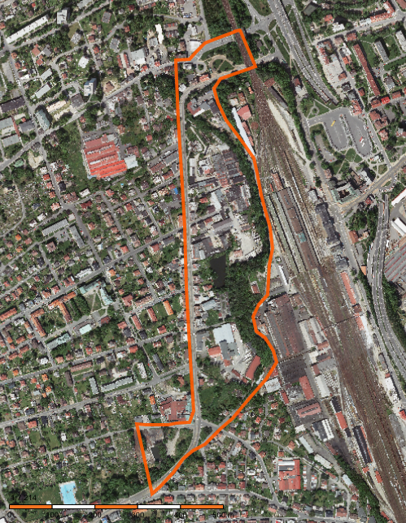

LETECKÝ SNÍMEK LOKALITY K ŘEŠENÍ:

LIBEREC – OBLAST MEZI HLAVNÍM VLAKOVÝM NÁDRAŽÍM A ULICÍ HANYCHOVSKOU

